
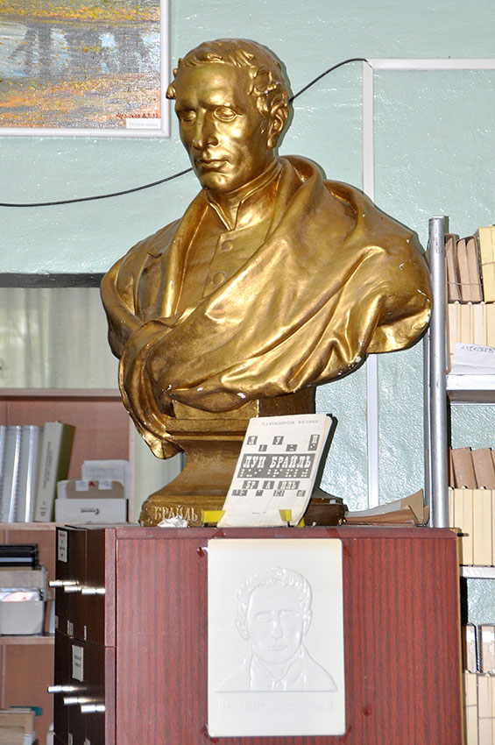

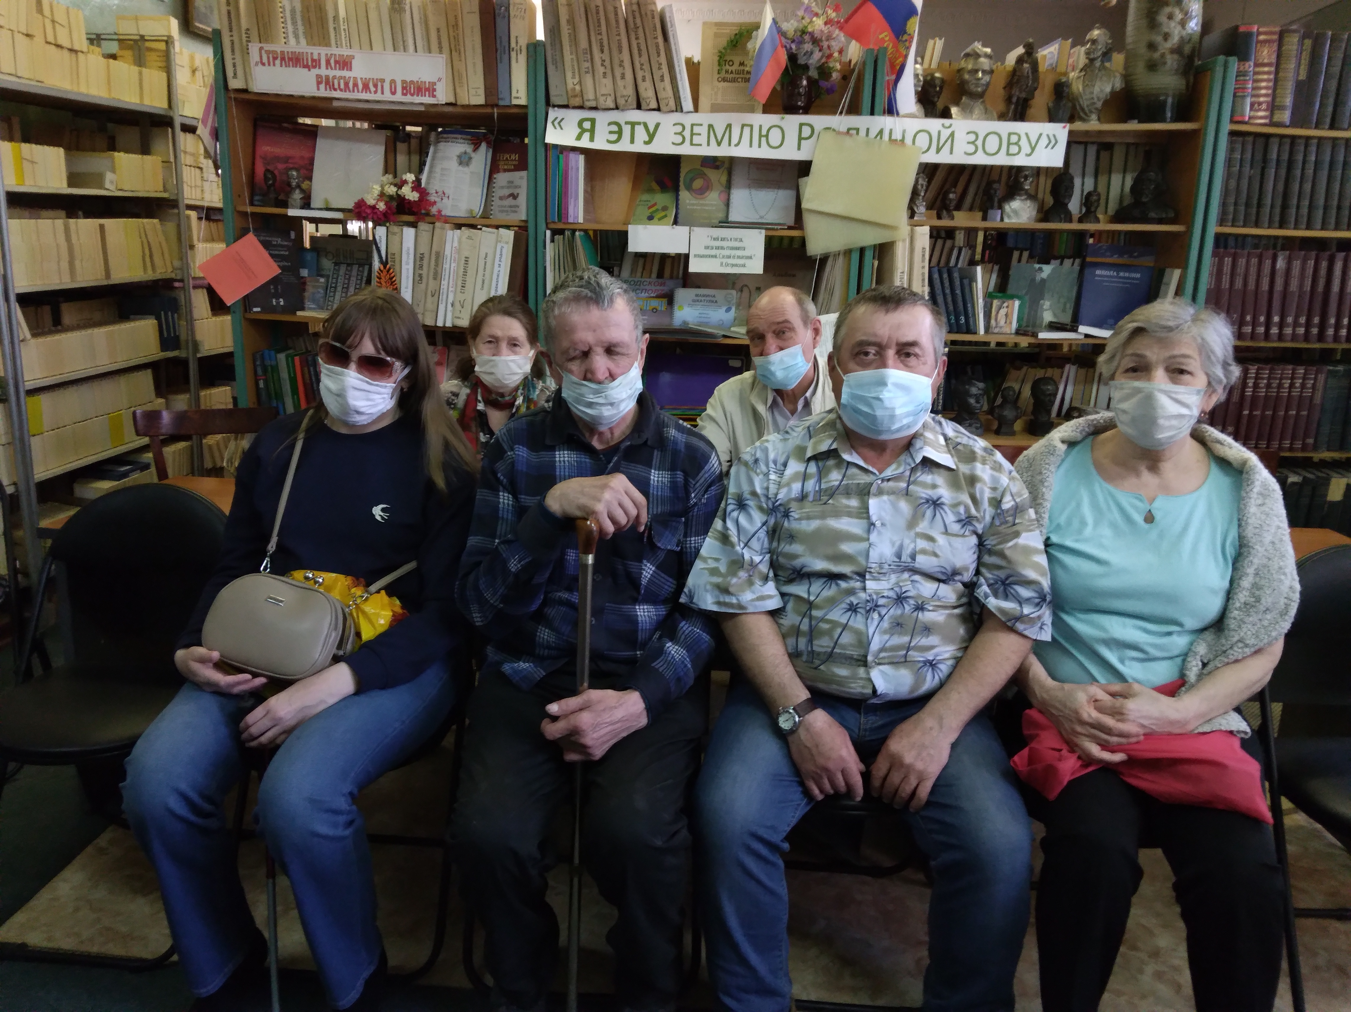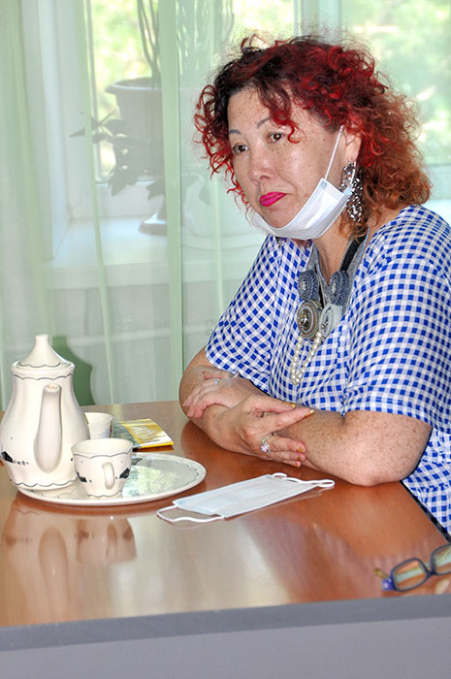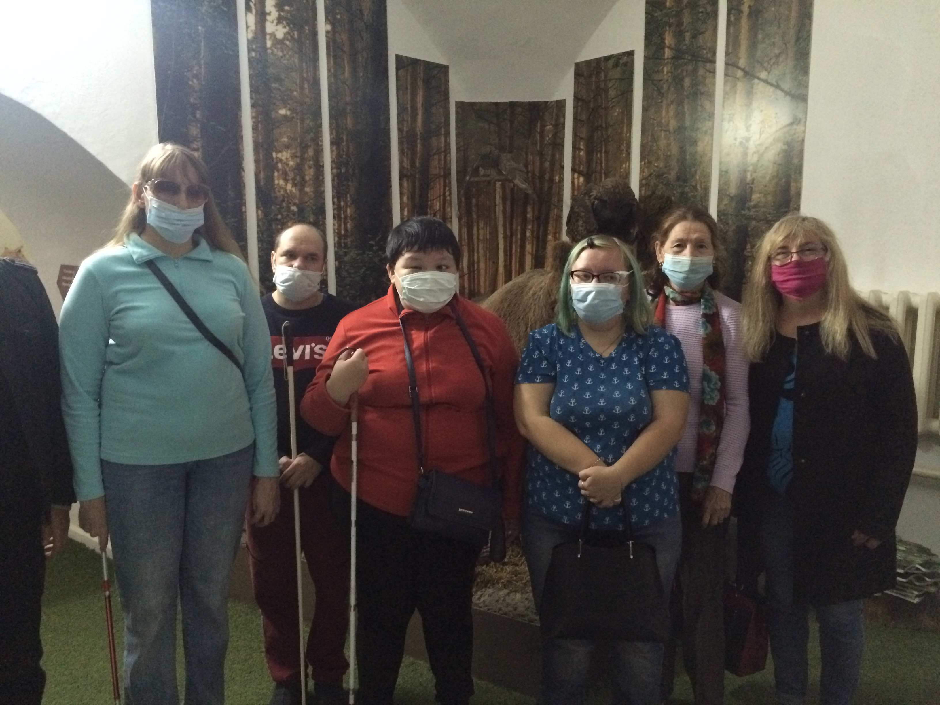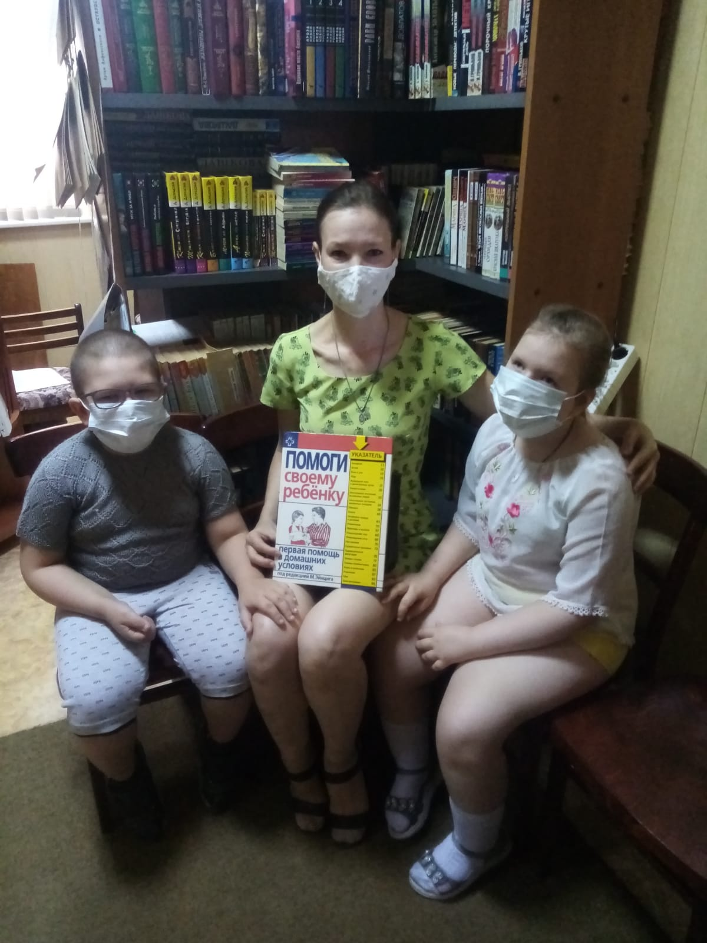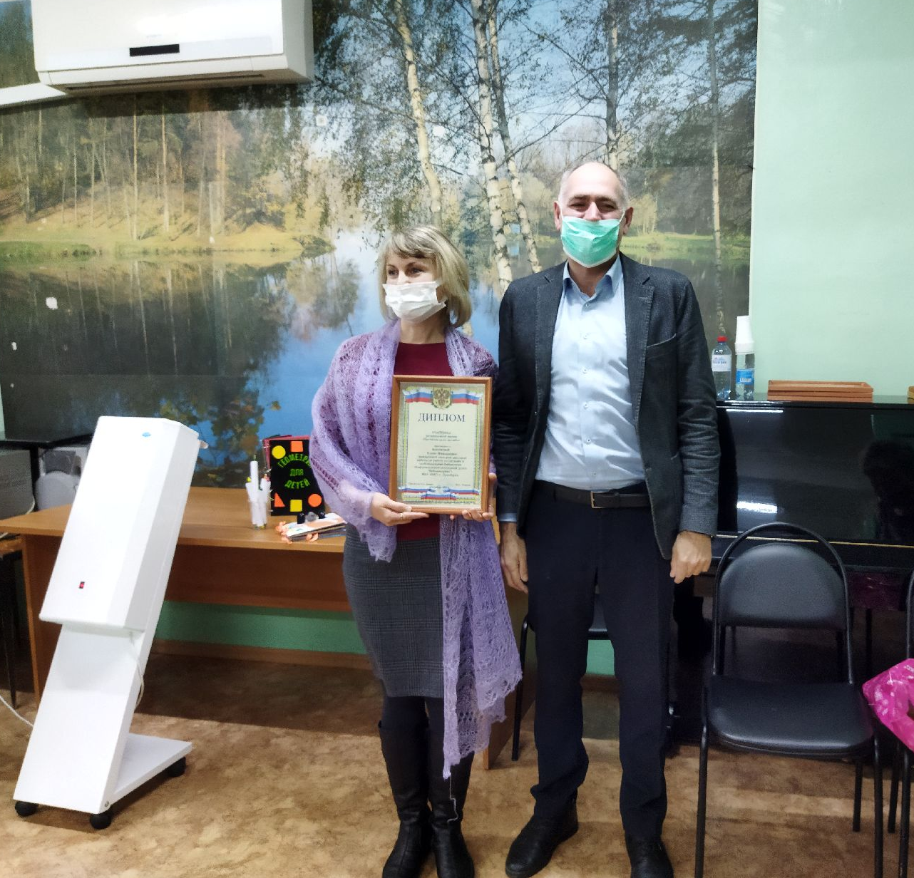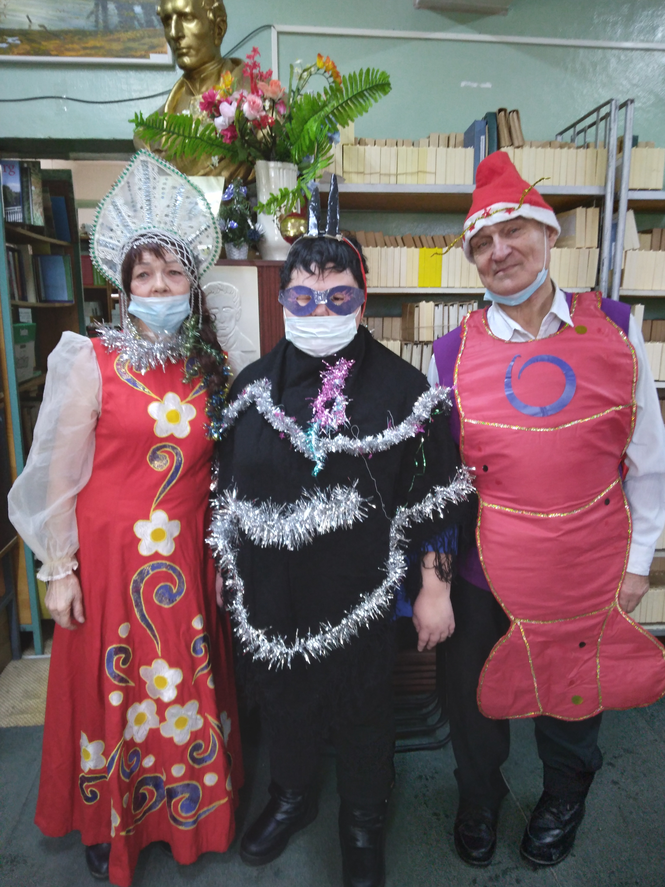

СТРУКТУРА ГОДОВОГО ИНФОРМАЦИОННОГО ОТЧЕТА
№/№ | Разделы | Стр.
1. | Реквизиты | 3
II | Дайджест. Краткая оценка деятельности библиотечной системы (библиотечных объединений) муниципального образования | 4
III | События года | 11
IV. | Выполнение показателей государственного задания по предоставлению государственных услуг и работ. | 15
V | Основные статистические показатели | 15
VI | Библиотечные фонды | 16
VII | Электронные и сетевые ресурсы. Автоматизация библиотечных процессов | 20
VIII | Организация и содержание библиотечного обслуживания пользователей | 22
IX | Справочно-библиографическое, информационное и социально-правовое обслуживание пользователей | 31
X | Краеведческая деятельность библиотек | 33
XI | Организационно-методическая деятельность | 35
XII | Библиотечные кадры | 38
XIII | Материально-технические ресурсы библиотек | 38
XIV | Основные итоги года | 39
Приложение №1
Основные относительные показатели работы библиотек
Приложение №2
Тарификационный список библиотечных работников

I. Общие сведения. Административно-управленческий персонал
Государственное бюджетное учреждение культуры «Областная библиотека для слепых».
Устав утвержден приказом министерства культуры и внешних связей Оренбургской области №357 от 16.11.2011 г.
Почтовый адрес:
460006, г. Оренбург, ул. Профсоюзная, 16
Электронная почта: sllibrary@rambler.ru
Адрес сайта: WWW.OOBS.RU
Режим работы: понедельник-пятница 9-00 – 18.00
Воскресенье – 10-00 до 16-00
Выходной день: суббота
Последний четверг месяца – санитарный день.
Директор – Учкина Валентина Петровна
Телефон/факс (3532) 77-24-36
Отдел обслуживания:
Заведующий отделом Селезнева Лариса Анатольевна тел. 77-24-36
Ведущий библиотекарь - Басанец Нина Петровна тел. 77-24-36
Ведущий библиограф – Конькова Ольга Анатольевна тел. 77-24-36;

Группа комплектования и обработки - ведущий библиотекарь Тарасенко Надежда Анатольевна тел. 77-24-36
Отдел нестационарного обслуживания - ведущий библиотекарь Фурсова Татьяна Владимировна тел. 77-24-36
Главный бухгалтер – Захарова Тамара Дмитриевна тел. 77-24-36

II. Дайджест
Краткая оценка деятельности государственного бюджетного учреждения культуры «Областная библиотека для слепых»

Показатели* |  | 2019 | 2020 | 2021 | Динамика
Число читателей |  | 1603 | 1505 | 1603 | +98
Книговыдача |  | 90044 | 86164 | 90852 | +4688
Число посещений |  | 10644 | 8695 | 11094 | +2399
Объем книжного фонда |  | 88752 | 89753 | 89897 | +144
Количество новых поступлений |  | 3185 | 1585 | 2938 | +1353
Объем электронной (цифровой) библиотеки | 12072 |  | 12745 | 14092 | +1347
Посещение веб-сайта | 1623 |  | 1636 | 4013 | +2377

Анализ контрольных показателей библиотеки.
Анализ показателей библиотечной статистики за три года свидетельствует о росте показателей в работе библиотеки.
Абсолютные показатели библиотечной деятельности увеличились по всем показателям в связи с переходом работы библиотеки в обычный режим и отменой запрета на посещения, как библиотеки, так и мероприятий, которые в отчетном году проводились в 2 форматах: офлайн и онлайн.
Показатель числа читателей вернулся в норму показателя 2019 года. Показатель посещения библиотеки по сравнению с 2019 годом увеличился на 4%. В связи с этим увеличилась и книговыдача по сравнению с 2019 годом на 1%.
Положительная динамика контрольных показателей объема книжного фонда идет за счет увеличения новых поступлений по Федеральной целевой программе «Доступная среда» на 2021-2025 годы: в отчетном году по сравнению с 2020 годом небольшая, в результате списания книжного фонда с баланса в количестве 2794 единицы.
Посещение веб- сайта в отчетном году по сравнению с 2019 увеличилось почти в 2,5 раза: на 2390 единиц.
Объем электронной цифровой библиотеки растет за счет поступления книг на флеш-картах, по сравнению с 2019 годом фонд увеличился на 2020 единиц, что составляет 12%.
Государственные региональные проекты, программы, на основе которых строилась работа государственного бюджетного учреждения культуры «Областная библиотека для слепых»:
Приоритетные направления деятельности библиотеки в 2021 году строились на основе годового плана с учетом основных положений указа Президента, региональных и областных программ, эпидемиологической обстановки в области. А именно:
1.1. Главные события библиотечной жизни области:
- Указ «О проведении в Российской Федерации Года науки и технологий»;
-Указ Президента РФ от 23.06.2014 года № 448 «О праздновании 800-летия со дня рождения князя Александра Невского»
-Указ Президента Российской Федерации от 24 августа 2016 г. № 424 "О праздновании 200-летия со дня рождения Ф.М.Достоевского"
-Указ Президента Российской Федерации от 18.03.2019 года № 81-рп «О проведении мероприятий, посвященных 100-летию со дня рождения А.Д.Сахарова»
-«Празднование 60-летия полета в космос Ю.А.Гагарина»: распоряжение правительства Российской Федерации от 22 мая 2019 года №1010-р
-«О проведении международного дня благотворительности»: распоряжение Правительства Российской Федерации от 15 ноября 2019 г. № 2705-р
Всероссийские, межрегиональные, областные акции:
- Всероссийская акция «Библионочь»
- Всероссийская культурно-просветительская акция «Ночь искусств»
- Всероссийская акция «Безопасность детства»
-Всероссийская акция «Бегущая книга – 2021»
-Всероссийская акция «Культурная суббота»
-Всероссийская акция #ЩедрыйВторник
-Межрегиональная культурно-просветительская акция «Аксаковские дни в Оренбуржье»
-Областная культурно-просветительская акция «Неделя культуры в Оренбургской области
-Областная акция «Дни Оренбургского пухового платка»
Государственные, региональные программы
- Государственная программа Оренбургской области "Доступная среда"
(постановление Правительства Оренбургской области)
- подпрограмма «Формирование системы комплексной реабилитации и абилитации инвалидов, в том числе детей-инвалидов» государственной программы Оренбургской области «Доступная среда»;
- Государственная программа Оренбургской области «Развитие культуры в Оренбургской области на 2019-2024 годы»;
- Государственная программа "Патриотическое воспитание и допризывная

подготовка граждан в Оренбургской области 2019–2024 годы»;

-Государственная программа «О реализации стратегии действий в интересах граждан старшего поколения в российской Федерации до 2025 года на территории Оренбургской области»;

- Государственная программа «Профилактика терроризма и его идеологии на территории Оренбургской области».

Главные события библиотечной жизни в 2021 году:
-культурно-просветительская акция «Неделя культуры в Оренбургской области» в этом году прошла в 2 форматах:
подведены итоги областного конкурса чтецов «Дивный лик родного края» на лучшее стихотворение об Оренбургском крае среди пользователей всех возрастных категорий в формате онлайн, количество просмотров 40.
в рамках литературно-музыкальной гостиной «Я эту землю родиной зову»: состоялась презентация книги – победителя XI Всероссийского конкурса на лучшее издание для слепых и слабовидящих«И помнит мир спасенный…», посвященный 75-летию Победы в Великой Отечественной войне, в номинации «Лучший проект по тематике конкурса». Формат мероприятия офлайн, количество участников – 15.
- Всероссийские акции «Библионочь» и «Ночь искусств»
24 апреля областная библиотека для слепых стала участницей всероссийской социально-культурной акции «Библионочь-2021», тема этого года «Книга - путь к звёздам». Космическая вечеринка - «Галактика хорошего настроения» прошла в формате офлайн, количество мероприятий – 8, участников -25 человек. Также в этот день в рамках акции на сайте библиотеки прошел час интересных сообщений «Со звездами таинственная связь». Все мероприятия акции размешены на сайте библиотеки www.oobs.ru, на YouTube канале, количество просмотров- 101.
3 ноября областная библиотека для слепых поддержала всероссийскую культурно-образовательную акцию «Ночь искусств-2021». В праздничную программу, которая называлась «Искусство сближает народы»вошло 13 мероприятий, в которых были представлены различные грани творчества пользователей, инвалидов по зрению в количестве 21 человека.
Мероприятия акции размешены на сайте библиотеки, на YouTube канале, количество просмотров- 137.
- конкурс «Письма и чтения по Брайлю»
24 июня совместно с Оренбургской городской местной организацией Всероссийского общества слепых состоялся конкурс чтения и письма по Брайлю. Цель конкурса - популяризация уникальной системы письма и чтения по Брайлю среди незрячих людей как основы их грамотности, духовного и интеллектуального развития и дальнейшей реабилитации и адаптации в общество. Конкурс проходил по трем номинациям и был посвящен Пушкинскому дню в России. В конкурсе приняли участие инвалиды по зрению в количестве 10 человек различных возрастных категорий.
- областной конкурс на лучшую тактильную рукодельную книгу для детей с нарушениями зрения «И станут зримыми незримые миры», посвященныйДесятилетию детства в России, проходил с 25 марта по 31 октября 2021 года. На конкурс были представлены 4 конкурсные работы – тактильные книги, созданные библиотекарями города Оренбурга, Асекеевского, Оренбургского и Ташлинского районов области. Подведение итогов конкурса на лучшую рукодельную книгу было приурочено к Международному дню инвалидов,. На сайте библиотеки www.oobs.ru от 9 декабря в рамках библиотечного нон-стопа «Через книгу к свету и добру» можно познакомится с презентациями участников по созданию необычных книг и самими книгами. Количество просмотров сайтаwww.oobs.ru -157.
-региональная акция «Протянем руку дружбы » средибиблиотек города и области, обслуживающих инвалидов различных категорий. Организатор Акции – областная библиотека для слепых. Главная задача акции направлена на обеспечение библиотеками условий равного и свободного доступа к информации, активного участия инвалидов в жизни общества, а также привлечение внимания к аспектам расширения возможностей инвалидов в других библиотеках. В Акции приняли участие 5 библиотек города и области Победителем признана библиотека им. А.С.Пушкина г. Оренбурга. Презента-ции конкурсных работ на сайте www.oobs.ru количество просмотров -157.
В рамках XIV Городского фестиваля творчества инвалидов «Возьмемся за руки друзья, чтоб не пропасть поодиночке» библиотека выдвигала на конкурс пользователей и творческие коллективы:
-в номинации «Слово творит чудеса», 1 место Болквадзе Г.И., 2 место творческое объединение любителей театра «Особый взгляд»;
-в номинации «Музыкальный калейдоскоп», поощрительный приз фольклор-ному народному ансамблю «Станичники».
Участником всероссийской акции «Мое детство – война.2021» стал пользователь библиотеки, видео воспоминание Петренко В.Ф., на чьи детские годы выпало это страшное время также выставлено на сайте библиотеки www.oobs.ru от 6 октября, просмотров -24.
За 2021 год сотрудниками Оренбургской областной библиотеки для слепых было организовано 144 мероприятия:
75 офлайн с общим количеством участников-1202;
69 онлайн, с общим количеством просмотров-6203.
Из 144 мероприятий:
- для детей -24, количество участников- 422.
-для взрослых пользователей: офлайн-51, количество участников -780; 69 мероприятия в формате онлайн, просмотров - 6203.
Отдел нестационарного обслуживания обслуживает 16 библиотечных пунктов города и области, количество читателей -1021.
За отчетный год библиотекой оперативно выполнены запросы библиотечных пунктов по обмену литературы специальных форматов в количестве 2973 единицы.
В 2021 году библиотека приняла участие в грантовых конкурсах разного уровня:
-март-апрель,2021 грант Президента Российской Федерации для поддержки творческих проектов общенационального значения в области культуры и искусства;
-июнь-июль, 2021Международный открытый грантовый конкурс «Православная инициатива 2021-2022».

Сотрудничество:
Деятельность ГБУК «Областная библиотека для слепых» строится на взаимном сотрудничестве с общественными организациями: городской местной и областной организациями Всероссийского общества слепых; образовательными учреждениями: областным колледжем культуры и искусств, ГКОУ «Школа-интернат»№2 г. Оренбурга; сообществом спецбиблиотек РФ; творческими организациями, СМИ. В течение года библиотека представляла информационные сообщения о своей деятельности на собственном сайте, портале интернет-ресурса «Единое информационное пространство в сфере культуры» -5.

Финансирование библиотеки:
Общее финансирование составило 6610873,0тыс. рублей: на заработную плату – 3519513,73тыс. руб.;на канцелярские и хозяйственные расходы – 10 тыс. руб.; заправка картриджей -5 тыс. рублей. Библиотека в 2021 году получила финансирование из областного бюджета на сумму 30818-55 рублей, из них на подписку 24568-55 рублей, на методические материалы по тифлологии и книги по брайлю 6250 рублей.
Основным источником финансирования комплектования фонда ГБУК «Оренбургская областная библиотека для слепых», как и в предыдущие годы, являются средства из федерального бюджета по программе «Доступная среда»
на 2011-2020 годы» по соглашению между Федеральным агентством по печати и массовым коммуникациям и Обществом с ограниченной ответственностью «Издательско-полиграфическим тифлоинформационным комплексом «Логосвос» г. Москва. В 2021 году библиотека получила литературу на сумму 784 868 рублей 19 копеек.
Библиотекев рамках Постановления Правительства Российской Федерации от 15 апреля 2014 г. № 317 (ред. от 03.09.2021 г.) в 2021 году была выделена субсидия на комплектование книжных фондов общедоступных библиотек Российской Федерации в размере 309467 руб. Было закуплено печатной литературы в количестве 826 единиц. Средняя заработная плата работников библиотеки в 2021 году составила -34919-87.

Объем книжного фонда в динамике:
Объем книжного фонда ГБУК «Областная библиотека для слепых» на конец отчетного года составляет – 89897 единиц.
За год поступило 2938 единицы, выбыло 2794 единицы.
В библиотеке ведутся электронные каталоги 3-х видов изданий: на литературу рельефно-точечного шрифта, книги в электронном формате: флеш-карты и диски, где библиотека работает по программе «Ирбис». Совокупный объем собственных библиографических баз данных на 01.01.2022 года составляет 15705 единиц. Объем электронного каталога в 2021 году увеличился на 162 единицы.
Продолжается работа по организации и ведению карточных алфавитного и систематического каталогов книг рельефно–точечного шрифта, литературы на флеш-картах плоскопечатной литературы, каталога по тифлологии, краеведению, рельефно-графических пособий, количество созданных карточек в 2021 году составило 315 единиц. За 2021 год количество читателей виртуальной библиотеки AV3715.ru составило 154 человека. Книговыдача составила – 19062 названия, по сравнению с 2020 годом книговыдача увеличилась на 4159 единиц.

Автоматизация библиотечных процессов:
В 2021 году средства для обновления компьютерной техники ГБУК «Областная библиотека для слепых» не выделялись.
Все рабочие места в библиотеке автоматизированы. Количество компьютерных мест -9, из них 2 компьютерных рабочих места для работы незрячего.
Электронный каталог ведется в программе Ирбис 64.Система автоматизации библиотек. Демонстрационная версия 2011.1.
Сайт – это визитная карточка библиотеки и ресурс, который отражает многие аспекты ее деятельности. В настоящее время сайт Оренбургской
областной библиотеки для слепых www.oobs.ru адаптирован для слабовидящих пользователей в соответствии с требованиями ГОСТа «Интернет-ресурсы. Требования доступности для инвалидов по зрению».
По итогам 2021 года просмотр сайта составил – 10086, посетителей -4013, визитов -4655.

Организационно-методическая работа
ГБУК «Областная библиотека для слепых» направлена на оказание методической помощи библиотекарям в области овладения специфическими приемами и методами работы с незрячими читателями; организацию повышения квалификации сотрудников библиотек, библиотекарей библиотечных пунктов в работе с инвалидами.
Для этих целей библиотекой было проведено 5 мероприятий в формате офлайн:
- конкурс на лучшую рукодельную тактильную книгу для детей с нарушениями зрения «И станут зримыми незримые миры»;
-семинар по созданию тактильной рукодельной книги «Особые книги для особых детей», а также в виде индивидуальных устных и письменных консультаций;
-вечер-встреча «Кто сказал, что Вы не такие?» совместно с центральной библиотекой Оренбургского района, в рамках обмена опытом в работе с инвалидами по зрению;
-областная акция«Протянем руку дружбы » средибиблиотек города и области, обслуживающих инвалидов различных категорий;
- семинар «Организация библиотечного обслуживания инвалидов по зрению», для библиотекарей Оренбургского района.
В рамках федерального проекта «Творческие люди» национального проекта «Культура» за период с марта по декабрь 5 библиотечных специалистов освоили дистанционные образовательные программы:
Март, 2021. сотрудник библиотеки прошел онлайн-обучение в Центре непрерывного образования и повышения квалификации творческих и управленческих кадров в сфере культуры при Санкт-Петербургском государственном институте культуры по программе «Социокультурная реабилитация и адаптация инвалидов и лиц с ограниченными возможностями здоровья в пространстве учреждения культуры».
Июнь, 2021 «Арт-терапия в социокультурной реабилитации взрослых людей с ограниченными возможностями здоровья: обмен практиками» практический вебинар на базе Ярославской областной специальной библиотеки», принял участие 1 человек
Август,2021 «Тифлокомментирование как новая социальная услуга для людей с проблемами зрения» сертификат участника VЛетней международной школы на базе Свердловской областной специальной библиотеки для слепых получил 1 человек.
Октябрь, 2021 «Актуальные направления проектной деятельности специальных и общедоступных библиотек по работе с пользователями с ограниченными возможностями здоровья за 2019-2020 г.г.» сертификат участника онлайн-конференции на базе Самарской областной библиотеки для слепых получил 1 человек.
Декабрь, 2021 «Как не бояться писать об инвалидах и делать это без стресса?», сертификат участника онлайн образовательного вебинара на базе Свердловской областной специальной библиотеки для слепых получил 1 человек.
Кадровый состав
Штатная численность – 14
14 человек – численность сотрудников на конец отчетного года. Основной персонал библиотеки -10,из них прошли обучение по вопросам, связанным с предоставлением услуг инвалидам-1; из них с высшим образованием-6, в т.ч. библиотечным образованием-2, средне-профессиональное -4, в т.ч. с библиотечным -2, что составляет 66% специалистов с библиотечным образованием.
Стаж работы в библиотеке: от 0 до 3 лет- 3; от 3 до 10 лет – 2; свыше 10 лет -5. По возрасту: от 30 до 55 лет -4; от 55 лет -6.

Материально-технические ресурсы библиотеки
Материально-техническая база включает в себя компьютеры – 9, тифломагнитофоны - 30, тифлофлешплееры – 7, рабочее место для незрячего специалиста – 2, 1 брайлевский принтер и 2 портативных сканирующих читающих устройства, аппарат для воспроизведения рельефных рисунков – 1, имущество для системы тифлокомментирования-1. Библиотека оборудована охранно-пожарной сигнализацией. Обеспеченность автотранспортом – нет.
Среди нерешенных проблем и задач: недостаточность площадей для размещения фонда специальной литературы и проведения культурно-массовыхмероприятий, современного оборудования помещений под инвалидов различных категорий.
III. Основные события года
В течение года работа по обслуживанию пользователей строилась на основе законодательной базы, указов Президента:
- Указ «О проведении в Российской Федерации Года науки и технологий»;
-Указ Президента РФ от 23.06.2014 года № 448 «О праздновании 800-летия со дня рождения князя Александра Невского»;
-Указ Президента Российской Федерации от 24 августа 2016 г. № 424
"О праздновании 200-летия со дня рождения Ф.М.Достоевского";
-Указ Президента Российской Федерации от 18.03.2019 года № 81-рп «О проведении мероприятий, посвященных 100-летию со дня рождения А.Д.Сахарова»;
-«Празднование 60-летия полета в космос Ю.А.Гагарина»: распоряжение правительства Российской Федерации от 22 мая 2019 года №1010-р;
-«О проведении международного дня благотворительности»: распоряжение Правительства Российской Федерации от 15 ноября 2019 г. № 2705-р.
Всероссийских, межрегиональных, областных акций:
- Всероссийская акция «Библионочь»;
- Всероссийская культурно-просветительская акция «Ночь искусств»;
- Всероссийская акция «Безопасность детства»;
-Всероссийская акция «Бегущая книга – 2021»;
-Всероссийская акция «Культурная суббота»;
-Всероссийская акция #ЩедрыйВторник;
-Межрегиональная культурно-просветительская акция «Аксаковские дни в Оренбуржье»;
-Областная культурно-просветительская акция «Неделя культуры в Оренбургской области»;
-Областная акция «Дни Оренбургского пухового платка».
Государственных программ на территории Оренбургской области:
- "Доступная среда"(постановление Правительства Оренбургской области);
- подпрограмма «Формирование системы комплексной реабилитации и абилитации инвалидов, в том числе детей-инвалидов» государственной программы Оренбургской области «Доступная среда»;
- «Развитие культуры в Оренбургской области на 2019-2024 годы»;

-"Патриотическое воспитание и допризывная подготовка граждан в Оренбургской области 2019–2024 годы»;

-«О реализации стратегии действий в интересах граждан старшего поколения в Российской Федерации до 2025 года на территории Оренбургской области»;

- «Профилактика терроризма и его идеологии на территории Оренбургской области»
В 2021 году библиотека для слепых в рамках национального проекта «Культура», государственной программы «Доступная среда» решала задачи содействия всестороннему развитию личности пользователя – инвалида по зрению, адаптации и социализации в общество, развитию творческих талантов.
Библиотека вместе с пользователями приняла участие в 10-ти общероссийских акциях разного характера на территории Оренбургской области:
- Всероссийская акция в поддержку чтения с целью культурного и личностного развития:
- «Библионочь» (кол-во участников инвалидов по зрению, задействованных в
мероприятии –25человек; Мероприятия размешены на сайте библиотеки, ВКонтакте, на YouTube, количество просмотров- 101;
- «Бегущая книга – 2021», количество участников – 50;
-Всероссийские акции в целях сохранения исторической памяти и патриотического воспитания молодёжи:
#Георгиевская ленточка(количество участников 12);
#Окна Победы (кол-во участников – 5), просмотров -28;
#Свеча Памяти (количество участников – 7);
«Мое детство – война», количество участников -1.
-Всероссийская культурно-образовательная акция в целях культурного роста и творческого развития личности:
«Ночь искусств»:13 мероприятий, в которых представлены различные грани творчества наших читателей, инвалидов по зрению в количестве 21 человек. Мероприятия размешены на сайте библиотеки, ВКонтакте, на YouTube, количество просмотров – 137.
«Культурная суббота»: 6 мероприятий. Количество участников 21 человек.
-Всероссийская акция профилактики чрезвычайных происшествий с несовершеннолетними, угрожающих жизни и здоровью детей:
«Безопасность детства»: 7 мероприятий. Библиотека провела 5 онлайн мероприятий, просмотров -139.Библиотечный пункт школы – интерната №2 провел 2 мероприятия для учеников различных классов, общее количество человек – 39.
-Всероссийские социально-защитные акции, направленные на привлечение внимания к проблемам инвалидов, помощи и благотворительности:
к Международному дню слепых – 8 мероприятий, просмотров -389.Участников офлайн формата – 21;
к Международному дню инвалидов. Кол-во мероприятий - 3(просмотров -157), участников -45;
#ЩедрыйВторник, посвященная Международному дню благотворительности – 3 мероприятия: из них онлайн -2, количество просмотров 86; офлайн 1 – количество участников -48.
Всего в отчетном году в акциях всероссийского масштаба приняли участие 290 пользователей Оренбургской областной библиотеки для слепых, в режиме онлайн 1033 просмотра.
В 2021 году Оренбургская областная библиотека для слепых приняла участие в 4 областных акциях на территории Оренбургской области:
-культурно-просветительская акция «Неделя культуры в Оренбургской
Области» - количество мероприятий – 2, участников мероприятий – 28,
просмотров онлайн мероприятия- 40;
- челендж «#Поехали», посвященный 60-летию полета первого космонавта:
количество мероприятий – 3, просмотров – 87;
- культурно-просветительская акция «Аксаковские дни в Оренбуржье»- 2 мероприятия, количество участников офлайн –11, просмотров -18;
- акция «В Покров день – платок надень», в рамках ежегодного областного мероприятия «Дни оренбургского пухового платка», 2онлайн мероприятия, кол-во просмотров -50.
Всего в отчетном году в областных акциях приняли участие 39 пользователей инвалидов по зрению, количество просмотров – 195.
В 2021 году Оренбургская областная библиотека для слепых стала организатором 2 областных и 1 городского конкурсов, а также 4 библиотечных акций:
-областной конкурс чтецов «Дивный лик родного края». В конкурсе приняли участие 13 участников. Информация размещена на сайте от 19 марта, количество просмотров -40.
- областной конкурс на лучшую работу по созданию тактильной рукодельной книги для детей с нарушениями зрения «И станут зримыми незримые миры», среди учреждений различных сфер деятельности культуры и образования Оренбургской области – 4 библиотеки.
-городской конкурс письма и чтения по Брайлю, участники – 10человек.
Библиотечные акции:
- акция «Спроси у доктора» - 18
- акция «Читаем Аксакова» - 14 (38)
-акция «Протянем руку дружбы» - 16 (51просмотр)
-акция в рамках #Щедрого вторника - 13(86просмотров)
Общее количество участников составило 92 человека.
Всего в отчетном году в библиотечных конкурсах и акциях приняли участие - 92 человека. Количество просмотров – 175.
Итого за 2021 год в общероссийских , областных акциях, а также акциях, организованных ГБУК «Областная библиотека для слепых» приняли участие 421 пользователь библиотеки, количество просмотров сайта-1403.

Нужно отметить, что участие пользователей в масштабных акциях явилось прекрасным образовательным и реабилитационным средством, обеспечивающим развитие разнообразных познавательных навыков, повышение уровня самооценки личности. Это - творческое самовыражение, формирование активной жизненной позиции, знакомство и обучение инвалидов по зрению работе в сети Интернет.

IV. Выполнение показателей государственного задания по предоставлению государственных услуг и работ.
Основными получателями государственных услуг (работ) ГБУК «Оренбургская областная библиотека для слепых» являются инвалиды по зрению всех возрастных категорий, инвалиды др. категорий, испытывающих трудности при чтении плоскопечатных текстов, а также лица, работающие с инвалидами.
Наименование  показателя объема  ( единица измерения) | Значение показателя |  | Наименование  показателя качества  (единица измерения) | Значение показателя
 | 2021 |  |  | 2021
 | план | факт |  | план | факт
1.Количество посещений, в том числе по способам обслуживания (пользователей библиотеки) | 10600 | 11094 | 3.Динамика роста числа посещений (реальных и удаленных) в т.ч. по способам обслуживания (пользователей библиотеки)
1.1в стационарных условиях | 3000 | 3039 | в стационарных условиях | 147,9 | 149,8
1.2 вне стационара | 4000 | 4042 | 3.1 вне стационара | 159,9 | 161,6
1.3 удаленно через сеть Интернет | 3600 | 4013 | 3.2 удаленно через сеть Интернет | 86,4 | 96,4
1.Количество документов | 89000 | 89897 | 2.обращаемость библиотечного фонда | 1,0 | 1,0
1. Количество документов | 150 | 162 | 2.темп роста электронного каталога по сравнению с прошлым годом | 101,7 | 103,2
Годовые показатели государственного задания в 2021 году выполнены в полном объеме.

V. Основные статистические показатели
Количество читателей –1603
из них дети – 159
Количество посещений –11094
Книговыдача-90852
Объем книжного фонда -89897
В динамике за 3года:
Абсолютные показатели деятельности библиотеки за 2021 год по сравнению с 2019 имеют положительную динамику. Средние нагрузки на одного библиотекаря по количеству читателей –250.
Показатель читаемости библиотеки в 2021 году составил 57 единиц, по сравнению с 2019 годом вырос на 1 единицу, в связи с увеличением книговыдачи на 1%.
Объем библиотечного фонда -89897 единицы, при плане 89000. Обращаемость фонда – 1,0;
Объем книжного фонда – 89897, что выше планированного значения на 897 единиц и составляет 101%.
Книгообеспеченность, т.е. среднее количество единиц на одного зарегистрированного пользователя -56 единиц. По сравнению с 2019 годом увеличилась на 1.
Посещаемость показывает среднее количество посещений на 1 читателя в год – 7 (оптимальный – 7-8).

VI.Библиотечные фонды (формирование, использование, сохранность)
Согласно Конвенции о правах инвалидов, «Модельному стандарту деятельности специальной библиотеки для слепых субъекта РФ», одной из функций областной библиотеки для слепых является формирование, хранение и предоставление пользователям материалов специальных форматов, обеспечивающих поддержку образовательной, профессиональной, социокультурной, досуговой деятельности незрячих, пользователей с другими видами ограничений, содействию их реабилитации и социализации через книгу и чтение.
Книжный фонд областной библиотеки для слепых формируется различными видами специальных изданий 10 видов. Это: литература рельефно-точечного шрифта, «озвученная» на кассетах и флеш-картах, плоскопечатная литература и укрупненного шрифта, литература на дисках и видеокассетах, рельефно-графические пособия и тактильно-рукодельные книги, методическая литература по тифлологии.
На конец отчетного периода объем библиотечного фонда ГБУК «Областная библиотека для слепых» составляет – 89897 единицы. В 2021 году в библиотечный фонд ГБУК «Областная библиотека для слепых» поступило новой литературы 2938 единиц.
В 2021 году целенаправленно продолжилась работа по списанию «говорящих» книг на кассетах. Выпуск данных форматов прекращен с 2017
года, имеющиеся в фонде документы приходят в негодность, магнитная лента ломается, крошится, размагничивается. С целью оптимизации, актуализации
фонда и очищения от ветхой литературы списаны: - «говорящие» книги на кассетах в количестве 2519 единиц.
 | Поступило в 2021 г. | Выбыло в 2021 г. | Состоит на 01.01.2022 г.
РТШ | 311 | 96 | 12919
ГК | - | 2519 | 50079
ФК | 1341 |  | 10385
П/П | 1270 | 179 | 12416
СD-Rom | 6 |  | 3707
Видеокассеты | - |  | 23
Дискеты | - |  | 7
РГП | - |  | 140
Бр. по тифлологии | 10 |  | 221
Итого: | 2938 | 2794 | 89897

Поступление, выбытие по отделам за 2021 год.
 | ОПЛ | ЕНЛ | Техника, с/х | Искусство, спорт | Худож. литература; филология; детская
Поступило в 2021г.  2938/1009 | 673/135 | 61/30 | 17/12 | 25/12 | 2162/820
Выбыло в 2020 г.  2794/679 | 503/75 | 32/11 | 5/2 | 57/12 | 2101/579
Состоит на 01.01.2022 г.  89897 | 6714 | 2088 | 1115 | 1914 | 78066

Библиотека в 2021 году получила финансирование из областного бюджета на сумму 30818,55 руб., из них на подписку 24568,55 рублей, на методические материалы и брошюры по тифлологии 1580 рублей, на пополнение фонда литературой рельефно-точечного шрифта 4670 рублей. В 2021 году по подписке получено 179 единиц периодических изданий 8 наименований.
Основным источником финансирования комплектования фонда ГБУК «Оренбургская областная библиотека для слепых», как и в предыдущие годы, являются средства из федерального бюджета по программе «Доступная среда». Так, в 2021 году библиотека получила литературу на сумму 784868 руб. 19 копеек от ООО «Издательско-полиграфического тифлоинформационного комплекса «Логосвос» г. Москва. В рамках Постановления Правительства РФ от 15 апреля 2014 г. № 317 (ред. от 03.09.2021 г.) в 2021 году была выделена субсидия на комплектование книжных фондов общедоступных библиотек Российской Федерации в размере 309467 руб. Денежные средства были израсходованы на закупку плоскопечатных книг: литературно-художественных изданий, научно-популярной литературы, справочной и образовательной литературы, а также книг для детей и юношества.
Таблица финансирования
из средств федерального бюджета по видам литературы (2021 год).

Вид литературы | Сумма
Жесткий диск (накопитель) | 237770,00
Флеш-карты | 395460,00
Укрупненный шрифт | 126737,90
Рельефно-графические пособия | 24900,29
Плоскопечатная литература | 309467,00
Итого: | 1094335,19

Сравнительная таблица финансирования фонда
запоследние 3 года.
 | 2019 г. | 2020 г. | 2021
Федеральный бюджет | 596213,78 | 522032,50 | 1094335,19
Областной бюджет | 57904,45 | 93934,61 | 30818,55
Подводя итог, можно сказать, что финансирование из федерального бюджета повысилось на 48%, а из областного бюджета понизилось на 33% по сравнению с предыдущим годом.

Обновляемость библиотечного фонда в этом году составила около 1%, по сравнению с 2020 годом (1,8%).
Библиотечный фонд регулярно пополняется литературой рельефно-точечного шрифта, а также современными цифровыми форматами литературы для инвалидов по зрению, книгами на флеш-картах. В 2021 году в фонд библиотеки не поступала литература по краеведению.
Все меньшим спросом пользуется фонд «озвученной» литературы на кассетах, поскольку тифлотехнические средства для прослушивания этого вида литературы уже не выпускаются.
Главное условие сохранности фонда – своевременный и точный учет поступающих документов, уход за фондом в рамках санитарных дней, постоянное выявление и списание ветхой литературы.
Проведена плановая проверка плоскопечатной литературы укрупненного шрифта фонда библиотеки. Фонд в наличии – 12416.
Библиотекой, в рамках сохранности фонда, регулярно проводятся индивидуальные профилактические беседы с задолжниками, рассылаются письма с напоминаниями о возврате книг читателям области.
В течение года велась проверка и реставрация «озвученных» книг на кассетах и флеш-картах. Количество проверенных и отреставрированных книг – 5906 единиц.

В течение года проходил постоянный мониторинг Федерального списка экстремистских материалов, по результатам которого ежемесячно составляется акт об отсутствии подобного рода литературы в фонде библиотеки.

VII. Электронные сетевые ресурсы
Составной частью справочно-библиографического аппарата ГБУК
«Областная библиотека для слепых» является электронный каталог, представленный в открытом доступе на сайте библиотеки. Электронный каталог представлен на сайте изданиями книг 4 форматов, на каждый вид литературы отдельно: каталог литературы рельефно-точечного шрифта, книги на флеш-картах, кассетах. Каталог озвученных книг на кассетах не пополняется из-за окончания выпуска книг в данном формате. Библиотека ведет электронные каталоги по программе «Ирбис», предназначенной для корпоративной каталогизациидокументов библиотечных фондов.В 2021 году объем электронного каталога составил -15705, из них доступны пользователям через Интернет – 10286, (создано – 162).
Интернет создал возможности для дистанционного библиотечного обслуживания, где наша библиотека предоставляет читателям дистанционный доступ к библиотечным ресурсам, это:
-доступ к сайту учреждения,
-доступ к электронному каталогу,
-доступ к ресурсам Национальной электронной библиотеки
- доступ к 1 интернациональной онлайн-библиотеке «Логосвос» av 3715.ru
-доступ к событиям, которые выложены в открытом доступе на Youtube-канале, сайте библиотеки и социальных сетях.
Обеспечение пользователям доступа к полнотекстовым документам электронный библиотечных систем и баз данных: за 2021 год в виртуальную библиотеку AV3715.ru записалось 13 человек, общее количество составило 154. Общая книговыдача -19062 названия.
Виртуальное представительство библиотеки - сайт: www.оobs.ru, канал YouTube.
Сайт Оренбургской областной библиотеки для слепых, который адаптирован для слабовидящих пользователей в соответствии с требованиями ГОСТа «Интернет-ресурсы. Требования доступности для инвалидов по зрению» функционирует и регулярно обновляется.
По итогам 2021 года количество просмотров сайта составило - 10086 , визитов 4655, посетителей - 4013.
Самыми посещаемыми ресурсами, представленными на сайте ГБУК «Областная библиотека для слепых»» в 2021 году стали:
- викторина «Мир без границ» - 112;
- «Через книгу к свету и добру» - библиотечный нон-стоп -157;
- электронный ресурс «Библионочь -2021»–101;
-электронный ресурс «Ночь искусств-2021»- 137;
-интернет-проект цикла бесед по использованию тифлотехнических средств реабилитации «Открывая мир техники»», в рамках месячника «Белая трость» собрал 169 просмотров.
Продолжается работа на канале YouTube, где в 2021 году было размещено 49 видеороликов, 367 просмотров.
Наличие информации о библиотеке в социальных сетях, позволяет расширить потенциальную целевую аудиторию учреждения: в текущем году в социальной сети ВКонтакте было размещено 58 отчетов и 18 анонсов о событиях библиотеки.
На базе библиотеки проходят курсы по обучению компьютерной грамотности, количество обученных в 2021 году составило – 13 человек.
Библиотека зарегистрирована на портале АИС «Единое информационное пространство в сфере культуры», где размещается информация о проходящих мероприятиях библиотеки. В 2021 году на данном ресурсе было опубликовано 5 событий.
Адрес электронной почты: sllibrary@rambler.ru
Оцифровка книжного фонда не проводилась.
Автоматизация библиотечных процессов
Основная задача ГБУК «Областная библиотека для слепых» - с помощью информационных технологий и средств автоматизации сделать библиотеку высокотехнологичным объектом, способным удовлетворять потребность инвалидов различных категорий, т.е. в полной мере выполнять объем возникающих запросов, качественно и быстро.
Главным фундаментом для выполнения этой задачи является техническое обеспечение: компьютерный парк, состоящий из 9 ПК, оснащенных лицензионным программным обеспечением; Библиотека имеет локально-вычислительную сеть, линия доступа в Интернет 100мб/сек.
В читальном зале библиотеки установлены 2 компьютерных рабочих места для инвалида по зрению с выходом в Интернет, распечаткой информации на брайлевском принтере и портативным устройством для чтения и увеличения плоскопечатных текстов «OpenBook».
Для улучшения качества библиотечного обслуживания требуется:
- обновление компьютерного парка и программного обеспечения;
-развитие новых видов информационных услуг;
- комфортные условия для работы читателей и сотрудников.

VIII. Организация и содержание библиотечного обслуживания пользователей.
Основными получателями услуг ГБУК «Областная библиотека для слепых» являются инвалиды по зрению всех возрастных категорий, инвалиды других категорий, испытывающих трудности при чтении обычных текстов, а также физические и юридические лица, работающие с инвалидами.
Эффективная реализация программ и проектов, способствующих активному продвижению книги, чтения среди инвалидов по зрению, это один из способов привлечения пользователей в библиотеку.
В течение 2021 года проведено 144 культурно-просветительское мероприятие, число их посещений – 1202, Оформлено 13 книжно-иллюстративных выставок, широко раскрывающих фонд библиотеки.
Среди значимых мероприятий, проведенных ГБУК «Областная библиотека для слепых» в 2021 году:
Региональный библиотечный проект «Оренбуржье космическое»
В рамках 60-летия первого полета человека в космос Областная библиотека для слепых присоединилась к проекту «Оренбуржье космическое», в рамках библиотечного челленджа #Поехали организованного Областной научной библиотекой им. Н.К.Крупской, приняла участие в 3 мероприятиях, общее количество просмотров - 95:
-акция «Земля в иллюминаторе». 12 февраля ровно за 60 дней до полета, библиотека совместно с пользователями библиотеки украсила окно читального зала космической тематикой и разместили книжную выставку об истории космонавтики. Фотоотчет о проделанной работе на сайте библиотеки www.oobs.ruот12 февраля, количество просмотров – 39 и в социальных сетях ВКонтакте -108.
- флешмоб #Гагарин.Космос.Оренбуржье
5 марта на сайте библиотеки www.oobs.ru библиотека создала информационный пост, рассказывающий о связи первого космонавта планеты не только с Оренбургской землей , но и его проживании в доме, где находилась школа для незрячих детей, его теплых отношениях с учениками школы. Количество просмотров -39.Пост размещен на сайте www.oobs.ru, в социальных сетях ВКонтакте, просмотров -42.
9 марта состоялся исторический онлайн час ко дню рождения Ю.А.Гагарина«Земля проснется с именем его», количество просмотров – 17.
Библиотечный проект «Книги-детям»
В 2021 году ГБУК «Областная библиотека для слепых» продолжила работу над проектом «Книги – детям», в 2021 году в нем приняли участие 4 библиотеки: города Оренбурга, Асекеевского, Оренбургского и Ташлинского районов Оренбургской области, которые в рамках конкурса «И станут зримыми незримые миры» изготовили 4 тактильные книги для незрячих и слабовидящих детей.
Библиотечный проект месяца «На просторах Вселенной»
В рамках проекта в течение апреля было проведено 7 мероприятий, посвященных науке, технологиям и 60-летию со дня первого полёта человека в космос.Общее количество участников 4 офлайн мероприятий составило – 80 человек; например:
14 апреля состоялся космический час «Четвероногие космонавты», рассказывающий о работе по испытанию запуска космических ракет с животными на борту, и в первую очередь собаками. Количество участников 20.
15 апреля состоялась встреча с начальником 118 отдельной вертолетной эскадрильи по поиску спасения и эвакуации космонавтов и космических объектов Марковым А.А., который рассказал много интересного о своей работе. Количество присутствующих – 15.
Самым масштабным мероприятием этого проекта стала Всероссийская акция «Библионочь-21», прошедшая 24 апреля, тема которой «Книга – путь к звездам. Космическая вечеринка - «Галактика хорошего настроения» прошла в формате офлайн, количество мероприятий – 8, участников -25 . В рамках акции, участники вечера построили космическую ракету, на которой оправились в полет в поисках братьев по разуму. Приземлившись на каждой из 9 планет, участники полета знакомились с ее физическими параметрами, вспоминали книги об этой планете, отгадывали загадки, пели космические песни., попав под космический стихопад, участвовали в конкурсе на лучшее стихотворение о космосе.Пролетая над планетой Земля, участники вспомнили полет в космос первого космонавта земли Ю.А.Гагарина, состоялись воспоминания очевидцев, встречавшихся с первым космонавтом во время учебы в школе-интернате для слепых и слабовидящих детей, что располагалась на улице Чичерина в одном доме с проживавшими там молодоженами – четой Гагариных Ю.А. и В.И. Очевидцы тех лет –читатели библиотеки, инвалиды по зрению. Количество просмотров на сайте- 101, ВКонтакте -83.
3 мероприятия библиотечного проекта прошли в онлайн формате, количество просмотров сайта www:oobs.ru -90.
Библиотечный проект «Я здоров!»
В рамках федерального проекта «Старшее поколение» создан библиотечный проект «Я здоров!», который направлен на работу по формированию правильной позиции в отношении здорового образа жизни, своевременной диспансеризации, выполнения врачебных рекомендаций в связи с эпидемиологической обстановкой на территории РФ:
в отчетном периоде прошло 6 мероприятий, из них офлайн 2, количество участников 39. 4 мероприятия в онлайн формате, просмотров 148. Это встречи с ведущими медицинскими специалистами, шок урок «Знания против миражей», буктрейлер «Книга на службе здоровья», проходила библиотечная акция «Спроси у доктора» по сбору вопросов, проводилась разъяснительная работа в офлайн и онлайн форматах по вопросу коронавирусной инфекции и вакцинации.
Библиотечный проект «Познаем мир искусства»
Общее количество мероприятий -4. Количество участников-38, просмотров сайта www:oobs.ru -73.
Библиотека в отчетном году продолжила развитие музейного направления, посетив в этом году областной краеведческий музей и выставочный зал областного музея изобразительных искусств. Экскурсии направлены на художественно-эстетическое и духовно-нравственное воспитание инвалидов различных возрастных категорий, знакомство с шедеврами музейных экспонатов. Выставки, на которых можно тактильно изучить экспонат, почувствовать атмосферу выставочного зала приобретают все большую популярность среди людей с проблемами зрения.
ГБУК «Областная библиотека для слепых» продолжила работу проектной деятельности по знакомству с театральным искусством. 8 ноября состоялось совместное с библиотекой Оренбургского района мероприятие с участием народного кукольного театра Караванного дома культуры, мастер-классом кукловождения. 22 ноября прошла онлайн викторина «Мало известное об очень известных» к 100-летию Государственного Академического театра им. Е.Вахтангова, которая способствовала более глубокому изучению истории его создания, репертуара, актерской труппы.
Массовые мероприятия составляют важную часть библиотечной работы, т.к. зачастую специальная библиотека является единственным местом, где пользователи могут провести свое свободное время.
Гражданско-патриотическое воспитание населения
Проведено 15 мероприятий для различных возрастных категорий
Офлайн - 7, количество участников -136.
Онлайн 8, просмотров сайта www:oobs.ru165.
Литературно-музыкальный вечер «И мужество как знамя пронесли» с элементами познавательно-игрового турнира. В ходе мероприятия, для всех присутствующих в зале мужчин, был проведен игровой турнир «Солдатская смекалка» с вопросами викторины, шуточными реабилитационными конкурсами «Лучший разведчик», «Солдат на кухне», пословицами и поговорками на армейскую тему. Присутствующих -36 человек. Количество участников конкурса – 14 человек. Формат – офлайн.
Турнир знатоков военной прозы «Война. Война. Святая проза», цель которого- развитие интереса к литературе героико-патриотического содержания. В турнире приняли участие читатели библиотеки различных возрастных категорий в количестве 35 человек, которые в 4 турах сражались за звание «Лучшего знатока военной прозы».
Профилактика экстремизма и терроризма
В рамках работы по профилактике экстремизма и терроризма, воспитания культуры межнациональных отношений среди молодежи и школьников в библиотеке и в школе-интернате для слепых и слабовидящих детей проходят ежегодные мероприятия различных форматов, в этом году общее количество которых составило – 7.Из них в формате онлайн 2– 168 просмотров.В формате офлайн 5, количество участников – 39 человек(12 –школьники).Например:
26 ноября в библиотеке прошел информационный час «Мы – жители многонационального края!». Участники мероприятия рассматривали вопросы молодежных субкультур и экстремизма среди молодежи, об опасности вербовки через социальные страницы сети Интернет.
Продвижение книги и чтения
Большое количество мероприятий, ориентировано на продвижение книги в среду инвалидов, на популяризацию чтения как важнейшего инструмента освоения знаний, умений, жизненного и профессионального опыта. В 2021 году на сайте библиотеки по этой теме размещены: тематических обзоров-7 , количество просмотров 108; выставок -13 различной тематики, общее количество просмотров -486; списков новых поступлений-4.
В рамках направления прошло 14 мероприятий: 5 в формате офлайн, количество участников -141. В формате онлайн – 9, количество просмотров сайта 425.Например:
18 марта познавательное путешествие «Крым в произведениях русскихклассиков».
24 мая прошел познавательный онлайн час «Аз да Буки – путь к науке», рассказывающий об истории возникновения славянской письменности и культуры, а также великих русских ученых в рамках Года науки и технологий;.
27 мая «Мы оду книге пропоем», конкурс на лучшее стихотворение о чтении и книге, количество участников 40.
В рамах года науки и технологий
Библиотека провела 8 мероприятий: в формате офлайн 3, количество участников 51. Например:
23 сентября состоялся интеллектуальный турнир «Чудо – имя, которому знания» среди молодежи, рассказывающий историю мировых изобретений, изменивших судьбу человека, а также о писателях, предвидящих будущие изобретения в своих книгах, количество участников- 27.
15 декабря прошел познавательно-игровой час «Очевидное – невероятное» Участники турнира различного возраста продемонстрировали знания и смекалку в 4 раундах: вспомнили важнейшие изобретения древности, великих русских ученых и изобретателей, узнали об изобретениях, авторами которых стали дети и многое другое. В конце турнира определился победитель - «Всезнайка», самый эрудированный участник. Количество – 9 человек.
В формате онлайн 5 мероприятий, количество просмотров -234, например:
22 октября состоялась познавательная онлайн беседа «Незрячие ученые и изобретатели».
Развитие творческих способностей
В рамках национального проекта «Культура» библиотека обязана создавать необходимые условия для возможности самореализации и развития талантов инвалидов по зрению. Для этого проводятся различные творческие конкурсы, встречи с местными поэтами и писателями, выпускаются сборники стихов незрячих авторов.Например:
3 ноября в рамках акции «Ночь искусств», библиотека продемонстрировала различные грани творчества пользователей, инвалидов по зрению в количестве 21 человека: музыкальный, театральный, песенный жанры, живопись и художественное чтение.
11 сентября состоялся творческий конкурс на лучшую поделку из овощей и фруктов в рамках конкурсно-игровой программы «Осенних красок хоровод», количество участников 21 человек.
19 марта состоялось подведение итогов конкурса авторов и чтецов «Дивный лик родного края», который способствовал созданию новых стихотворений об Оренбургском крае, количество участников -13.
Проект «Бенефис одного читателя» позволяет каждому желающему пользователю продемонстрировать свои творческие возможности. В 2021 году в рамках этого проекта состоялись творческие встречи с поэтами, инвалидами по зрению - Болквадзе Г.И. и Петренко В.Ф.
На базе библиотеки регулярно проходят занятия творческого объединения любителей театра «Особый взгляд» и репетиции фольклорного народного ансамбля «Станичники» в библиотечном пункте г.Оренбурга. Участники объединений активно принимают участие в различных мероприятиях библиотеки, в городских и региональных конкурсах среди инвалидов различных категорий, где завоевывают призовые места.
Рекламная деятельность
Для привлечения внимания к проблемам инвалидов, толерантного отношения общества к людям с ограничениями здоровья, популяризации работы специальной библиотеки среди населения, ежегодно организуется и проводится цикл мероприятий в рамках социально-защитных акций:
-месячник «Белая трость», в рамках социально-защитной акции, посвященной Международному дню слепых, было организовано 8 мероприятий, Общее количество участников – 51.Кол-во просмотров 455.Например:
«Кто сказал, что Вы не такие?» - вечер встреча с пользователями;
-цикл бесед по использованию тифлотехнических средств реабилитации в 3 частях, информационный час «На службе у инвалидов: технические средства», познавательные беседы «Незрячие ученые и изобретатели» и «История белой трости», викторины.
Мероприятия к Международному дню инвалидов. Проведено - 2, участников 45, просмотров – 157.Например: «Через книгу к свету и добру» - библиотечныйнон-стоп.
В течение года библиотека проводит « Дни открытых дверей», с целью рекламы библиотеки - как социального учреждения, обслуживающего различные группы инвалидов, с раскрытием фонда литературы различных форматов. В отчетном году акция прошла 3 раза.Например:
27 мая в рамках общероссийского дня библиотек прошел проект «Знакомьтесь, специальная» на улицах Оренбурга, где библиотекари приглашали прохожих к себе в гости, раздавали шары и визитки, на сайте библиотека выложила презентацию «ГБУК «Областная библиотека для слепых», рассказывающую о своей работе, фондах и мероприятиях.
Поскольку старшее поколение наших читателей, а это большая часть, не имеет доступа к сети интернету, поэтому услуга получения информации непосредственно в библиотеке самая популярная. При посещении отдела обслуживания актуальна услуга помощи библиотекаря в поиске и выборе книг из фонда, где в последние годы существенно улучшились качество и оперативность обслуживания читателей путем скачивания книг из библиотеки «Логосвос» и записи на флеш-карту читателя. Количество записанных книг на карту читателя в 2021 году – 147 названий.Во время посещения отдела,
пользователь также получает устную информацию о предстоящих
культурно-массовых мероприятиях и просто человеческое общение с библиотекарем.
Библиотека осуществляет регистрацию пользователей Первой интернациональной онлайн-библиотеки для инвалидов по зрению «Логос» (av3715.ru). Виртуальное обслуживание привлекает новых пользователей, в первую очередь молодое поколение, что повышает статус библиотеки как современного технологичного учреждения. Статистика ведется автоматически по количеству посещений и скаченных аудиозаписей. На 01.01.22 год количество читателей составило 154 человека. Книговыдача за 2021 год составила 19062 единицы, по сравнению с 2020 годом увеличилась на 4159 единиц.
В работе отдела, обслуживающего читателя на дому (надомного абонемента) получение нужной информации, подбор книг осуществляется по телефону. После чего происходит сбор выбранной литературы, запись выдачи в формуляре читателя, упаковка литературы к выезду. Это очень трудоемкий процесс. За 2021 год количество посещений составило -337 , книговыдача – 15002 единицы.
В библиотеке оборудованы 2 компьютерных рабочих места для работы незрячего с выходом в Интернет. На конец отчетного года количество человек, воспользовавшихся этой услугой -13.
Новые информационные технологии – это инструмент совершенствования обслуживания пользователя с проблемами зрения.Они дают большую независимость читателям, лишенным возможности не только читать обычные тексты, но и передвигаться.
Уровень обслуживания пользователя в удаленном режиме можно оценить по количеству обращений к сайту и электронным ресурсам. Так по сравнению с 2021 годом показатель просмотра сайта увеличился на 3618 единиц и составил 10047.
Библиотекой за отчетный период было проведено 144 информационное, досуговое и реабилитационное мероприятие: совместно с городской местной организацией Всероссийского общества слепых- 1, мероприятий с привлечением волонтеров -2, с участниками объединения «Особый взгляд» - 4, число посещений – 1202. Оформлено 13 книжных выставок различных видов литературы с применением рельефно- графических пособий, количество просмотров -.170
Работа библиотеки направлена на дифференцированный подход к различным группам пользователей. Одна из таких групп – незрячие дети и их родители. По отношению к данной группе ведется адресная работа, формируются соответствующие информационные ресурсы, приемы и способы их раскрытия.
В рамках государственной программы РФ «Доступная среда» наша библиотека регулярно получает литературу по школьной программе в формате укрупненного шрифта и рельефно-графических пособий. В отчетном году получено литературы укрупненного шрифта-29названий,145 единиц, рельефно-графических пособий–7единиц, тематика которых направлена на оказание помощи в школьном обучении: атласы и карты по естественным наукам, пособия по химии и физике и т.д.
В течение 2021 года библиотекой проведено 24 мероприятия для детей инвалидов по зрению, количество участников- 422.
Одно из традиционных направлений деятельности библиотеки в работе с
особыми детьми – социокультурная реабилитация посредством книги. Чтение
лежит в основе развития детей инвалидов по зрению.
Реклама новинок детской литературы – важная форма работы для обеспечения формирования полноценной личности ребенка в доступных для восприятия формах. В дни школьных каникул организованы книжные выставки с общим количеством просмотров -197:
02.04.2021 «К нам книга новая пришла»-книжная выставка изданий укрупненного шрифта;
01.06.2021 «Книжная эстафета солнечного лета»- выставка литературы различных видов изданий в рамках акции «Летний читальный зал на траве» -168 детей и их родителей не только познакомились с видами литературы, но и узнали о существовании специальной библиотеки.
В рамках Всероссийской акции «Безопасность детства» в период с 1 июня по 31 августа библиотека провела 4 мероприятия, общее количество просмотров 119. Это информационные часы:«Вело правила», «У воды без беды» и т.д.
Библиотека ведет работу с семьями, воспитывающими детей-инвалидов: в период летнихканикул, для слабовидящих детей, библиотека провела беседу «Телефонный терроризм и его опасность», во время которой дети вместе с родителями анализировали различные ситуации, связанные с телефонным хулиганством, а также узнали об административной и уголовной ответственности при различных видах деяния.
В рамках Федерального закона «О защите детей от информации, причиняющей вред их здоровью и развитию» состоялась беседа«Информационное пространство и его безопасность»,была разработана «Информационная памятка помощи»бесплатной юридической, психологической помощи несовершеннолетним, телефоны «горячих» линий по Оренбургской области.
На основе договора библиотека сотрудничает с специальной (коррекционной) общеобразовательной школой-интернатом № 2 г. Оренбурга (для детей с нарушениями зрения).В 2021 году библиотекарем школы-интерната №2 проведено 24 мероприятия, количество участников -422.Например:
В рамках месячника правовых знаний, посвященных Всемирному дню ребенка и Всероссийскому дню правовой помощи детям, прошел час знаний
«Тебе о праве и право о тебе» в школе-интернате №2 для слепых и слабовидящих детей г.Оренбурга для учащихся 9-10 классов.
В рамках Всероссийской акции «Безопасность детства» в период летних и зимних каникул на базе школы интерната прошла беседа с учениками 1-6 классов «Поведение во время школьных каникул».
В 2021 году библиотека продолжила развитие сотрудничества с государственными и муниципальными библиотеками по привлечению и обеспечению информационных запросов людей с ограничениями жизнедеятельности, в т.ч. инвалидов по зрению. Помощь в комплектовании изданиями специальных форматов в 2021 году получили 16 пунктов общее количество –2973 единицы.
Повышение квалификации сотрудников государственных и муниципальных библиотек, работающих с инвалидами является неотъемлемым требованием времени. В рамках оказания методической помощи областной библиотекой для слепых были проведены обучающие семинары, количество участников -78 человек:
-семинар по созданию тактильной рукодельной книги «Особые книги для особых детей», а также в виде индивидуальных устных и письменных консультаций;
-вечер-встреча «Кто сказал, что Вы не такие?» совместно с центральной библиотекой Оренбургского района, в рамках обмена опытом в работе с инвалидами по зрению;
- семинар «Организация библиотечного обслуживания инвалидов по зрению», для библиотекарей Оренбургского района.
В результате постепенного освоения приемов работы с инвалидами,
государственные и муниципальные библиотеки принимают участие в конкурсах и акциях, организованных библиотекой для слепых:
- областной конкурс на лучшую тактильную рукодельную книгу для детей с нарушениями зрения «И станут зримыми незримые миры», посвященный
Десятилетию детства в России и проходил с 25 марта по 31 октября. На конкурс были представлены 4 конкурсные работы – тактильные книги, созданные библиотекарями города Оренбурга, Асекеевского, Оренбургского и Ташлинского районов области. Подведение итогов конкурса на лучшую рукодельную книгу было приурочено к Международному дню инвалидов. На сайте библиотеки от 9 декабря в рамках библиотечного нон-стопа «Через книгу к свету и добру» можно познакомится с презентациями участников по созданию необычных книг и самими книгами.Количество просмотров - 157.
-региональная акция«Протянем руку дружбы » средибиблиотек города и области, обслуживающих инвалидов различных категорий. Организатор Акции – областная библиотека для слепых. Акция направлена на обеспечение библиотеками условий равного и свободного доступа к информации, активного участия инвалидов в жизни общества; а также привлечение внимания к аспектам расширения возможностей инвалидов в других библиотеках. В Акции приняли участие 5 библиотек города и области Победителем признана библиотека им. А.С.Пушкина г. Оренбурга. Презентации конкурсных работ на сайте www:oobs.ru количество просмотров -157.
Создание безбарьерной среды – это вопрос не только обустройства социальной инфраструктуры, но и формирования толерантного, позитивного отношения общества к людям с инвалидностью, создания для них комфортного морального климата и обеспечения условий равного доступа к культурным ценностям и информации.
IX. Справочно-библиографическое, информационное и социально- правовое обслуживание пользователей
В 2021 году справочно-библиографическая работа ГБУК «Областная библиотека для слепых» велась по следующим направлениям:
- справочно-библиографическое и информационное обслуживание пользователей библиотеки;
- ведение электронных баз данных, входящих в СБА библиотеки;
- содействие формированию информационной культуры пользователей библиотеки;
- продвижение лучшей литературы средствами рекомендательной библиографии.
Справочно-библиографический аппарат библиотеки состоит из справочного фонда, системы карточных каталогов и картотек, электронных каталогов 4 видов изданий. Объём электронного каталога на конец отчётного года составляет -15705 единиц. Количество записей в 2021 году -162 .
Продолжается работа по организации и ведению карточных алфавитного и систематического каталогов книг рельефно–точечного шрифта, литературы на флеш-картах, плоскопечатной литературы, каталогапо тифлологии, краеведению, рельефно-графических пособий, общее количество созданных карточек в 2021 году составило 315 единиц.
В 2021 году выполнено библиографических справок в количестве 2819: тематических -780, фактографических -751, уточняющих – 695, адресно-библиографических -593.
В 2021 году тифлобиблографичекий отдел Российской государственной библиотеки для слепых пополнил справочный фонд библиотеки информационными сборниками:
-ежегодный библиографический указатель «Незрячие и общество» посвящен проблемам социальной реабилитации, обучения, трудоустройства и досуга инвалидов по зрению за последний период времени.
-«Календарь знаменательных и памятных дат из жизни и деятельности незрячих»: ежегодное справочное издание необходимое при выполнении библиографических справок, подготовке массовых мероприятий, организации выставок.
Наша библиотека ежегодно пополняет каталог методической литературы «Тифлология», предназначенный для библиотекарей и лиц, работающих с инвалидами; количество карточек в 2021 году возросло на 12 единиц.
В течение года ведется картотека «Методических статей»- роспись из профессионального журнала «Библиотекарь». В 2021 году картотека пополнилась на 61 карточку.
Библиотека выполняет консультации по работе в онлайн-библиотеке АV3715.ru при регистрации и выдачи пароля пользователям- 13.
. В отчетном году с целью разностороннего раскрытия фонда и доведения до читателей информации о лучших книгах, создавались разнообразные библиографические пособия:
- «Новинки литературы, поступившей в библиотеку» 4 бюллетеня на литературу форматов рельефно-точечного шрифта и флеш-карт- 20 экз.;
- «Светлая жизнь в темноте» информационный буклет к 165-летию со дня рождения А.Адлер– 20 экз;
- «Незрячие в науке» буклет о выдающихся незрячих деятелях науки и изобретателях -20 экз.;
- «День азбуки Брайля» - сценарий познавательного путешествия ко дню рождения Л.Брайля -3 экз.
- «Будьте бдительными» памятка для учащихся школы и их родителей по противодействию терроризму – 20 экз.;
- «Я, ты, он, она – вместе дружная семья» - викторина ко Дню народного единства -6 экз.;
- викторина для детей ко Дню детства – 5 экз.
-«В стане героев Г.Х.Андерсена» - сценарий литературного конкурса для учащихся 1-6 классов – 3 экз.
- «Самый трудный в мире классик» сценарий литературного вечера к 200-летию Ф.М.Достоевского (9-10 классы)-3экз.
Ежегодная тифлоинформационная офлайн книжная выставка «Информационная мозаика» знакомила с юбилярами года, персоналиями и организациями, занимающимися вопросами тифлологии. В этом году выставка представила незрячих деятелей – ученых и изобретателей.Количество просмотров – 63.
«Окно в мир новостей» - информационный листок периодических изданий на 2021 год на 1 полугодие.
Важным направлением деятельности библиотеки является формирование знаний и культуры работы со справочно-библиографическим аппаратом. Ведется работа по индивидуальному обучению владением пользователями системы каталогов, оформленными 2 видами шрифтов. Для детей, инвалидов по зрению проводятся мероприятия по знакомству с правилами поведения и пользования библиотекой.
16.09.21 года на базе библиотечного пункта школы-интерната №2 для слепых и слабовидящих детей состояласьлитературная игра «Путешествие в страну «Читалию»» для учеников 2-6 классов.
17.09.2021 экскурсия в школьную библиотеку «Первое знакомство с библиотекой» учеников 1 класса .
Для родителей особых детей подготовлен список литературы рельефно-точечного шрифта по школьной программе для внеклассного чтения, в количестве- 20 ед.
Оренбургская областная библиотека для слепых в рамках МБА сотрудничает с Республиканской специальной библиотекой для слепых и слабовидящих г.Казань, получая книги на татарском языке в формате флеш-карт 13 названий и книги рельефно-точечного шрифта с тактильными иллюстрациями – 2 названия.
X. Краеведческая деятельность
Модельный стандарт деятельности специальной библиотеки для слепых субъекта Российской Федерации особую роль отводит краеведческой деятельности в библиотечном обслуживании инвалидов по зрению. «Библиотека изучает историю родного края, системно сохраняет материалы по истории региональной организации Всероссийского общества слепых, книги о жизни и деятельности выдающихся деятелей региональной организации ВОС; формирует справочно-библиографический аппарат, выпускает издания информационного и просветительского характера».
Краеведческая деятельность областной библиотеки для слепых согласно Модельному стандарту направлена на:
-обеспечение доступности краеведческого фонда для особой группы пользователей – инвалидов по зрению, как взрослых, так и детей;
-распространение краеведческих знаний об области среди инвалидов по зрению;
-знакомство с выдающимися деятелями области, в т.ч. культуры и искусства;
-формирование патриотического воспитания, любви и бережного отношения к малой родине.
Свыше десяти лет Оренбургская областная библиотека для слепых работает по тифлокраеведческому проекту «Оренбургская нива», который разработан в целях патриотического воспитания и продвижения литературы краеведческой тематики в среду инвалидов, а также популяризации литературного творчества незрячих авторов.
В рамках рекламы и знакомства посетителей с издательскойдеятельностью, в библиотеке ежегодно работает книжная выставка
«Литература Оренбуржья, изданная библиотекой», многие книги которой - дипломанты всероссийских конкурсов, проводимых Министерством культуры РФ на базе Российской государственной библиотеки для слепых в Москве.
В 1 квартале 2021 года читальном зале областной библиотеки для слепых работала книжная выставка 3-х видов издания:
«Наш земляк – Муса Джалиль», посвященная 115-летию со дня рождения поэта Мусы Джалиля, количество просмотров 29.
Фонд краеведческой литературы выделен и располагается на отдельном стеллаже читального зала.
В 2021 году краеведческий фонд не пополнялся.
Формирование краеведческих баз данных в библиотеке для слепых проходит в виде карточного краеведческого каталога.
В отчетном году поступлений и выбытия карточного краеведческого каталога не было.
Большой популярностью фонд краеведческой литературы пользуется как у самих работников при организации различных мероприятий и выполнении справок, а также у читателей, которые участвуют в различных акциях, краеведческих конкурсах и ищут различные материалы..В этом году было выполнено 19 библиографических справок по запросу пользователей.
Большим спросом у читателей пользуется озвученная литература краеведческого характера, выпущенная библиотекой. Выдача таких изданий составила – 148 единиц.
Тактильные рукодельные книги об истории пуховязания нашего края очень популярны при проведении обучающих семинаров среди библиотекарей города и области.
В рамках областной целевой программы «Оздоровление экологической обстановки Оренбургской области», прошло ежегодное мероприятие ко дню экологических знаний - экологический калейдоскоп «Разноликая природа».Участникиознакомлены с законом, который обязывает людей беречь природные богатства, правильно их использовать, заботиться о том, чтобы природа не истощалась и еще долго служила людям.
В отчетном году библиотекой инициирован областной конкурс чтецов «Дивный лик родного края» на лучшее стихотворение об Оренбургском крае
С 15 января по 15 марта среди пользователей города и области проходил конкурс чтецов «Дивный лик родного края» на лучшее стихотворение об Оренбургском крае. Участники конкурса, 13 человек – инвалиды различных возрастных категорий от 7 до 84 лет. 19 марта в рамках «Недели культуры в Оренбургской области» состоялось подведение итогов конкурса, где все участники читали выбранные стихи об Оренбургском крае поэтов-земляков, но и стихи собственного сочинения. Конкурсанты награждены почетными дипломами. Результаты конкурса опубликованы на сайте www:oobs.ru 19 марта, количество просмотров – 40.
20 августа состоялся экскурс в историю родного края, посвященный 175-летию со дня открытия историко-архитектурного памятника «Караван-Сарай», количество просмотров сайта -25.
3 ноября в рамках культурно-образовательной акции «Ночь искусств» прошло комплексное мероприятие «Искусство сближает народы».13 мероприятий акции посвящены разным видам творчества пользователей- инвалидов по зрению различных возрастных категорий в количестве 21 человека: музыка, живопись, художественное слово, театральное искусство. «Информация размешена 4.11.2021 на сайте библиотеки www:oobs.ru, ВКонтакте, на YouTube, количество просмотров -137.
В рамках культурно-просветительской акции «Аксаковские дни в Оренбуржье», библиотека ежегодно с 21 сентября по 1 октября проводит книжный проект «Читаем Аксакова». С целью пропаганды творчества писателя было выдано литературы 3 видов изданий в количестве 26 единиц, количество участников -14. Викторина «Что ты знаешь об Аксакове?» заставила читателей проверить свои знания о жизни и творчестве писателя-земляка, сайт посетило 18 человек. В рамках 230-летия С.Т.Аксакова 8 октября состоялось посещение выставки – авторского проекта С.Жданова «Аксаковские зеркала» в выставочном зале Оренбургского областного музея изобразительных искусств в количестве 9 человек.
В рамках ежегодного областного мероприятия «Дни Оренбургского пухового платка» краеведческая шкатулка «Узор неспешный, узор волшебный» познакомила участников мероприятия с тактильной книгой, созданной библиотекой для слепых по рассказу И.Уханова «Сказ о нетающем узоре» - 50 просмотров.
Также на сайте библиотеки была размещена озвученная версия книги И. В. Бушухиной «Оренбургский, пуховый платок» - просмотров 50.
В 2021 году библиотека приняла участие в XII Всероссийском конкурсе на лучшее издание для детей и юношества с нарушениями зрения «С книгой открывая мир», проходимый на базе Российской Государственной библиотеки для слепых, представив тактильную рукодельную книгу.
Читатель Смакова Д. получила диплом участника сетевой акции «Болдинская осень», проходившей на базе библиотеки им. А.С.Пушкина г.Оренбурга.

XI. Организационно-методическая деятельность:
Методической работой занимаются все сотрудники библиотеки, т.к.
штатной ставки методиста нет.
Областная библиотека для слепых обеспечивает координацию деятельности муниципальных библиотек города и области, обслуживающих людей с нарушениями зрения и другими физическими недостатками,
оказывая методическую помощь библиотекарям в области овладения специфическими приемами и методами работы с незрячими читателями; занимается организацией повышения квалификации, как сотрудников библиотеки, так и библиотекарей библиотечных пунктов.
В 2021 году работа библиотеки для слепых была направлена на :
-оказание практической помощи публичным библиотекам, обслуживающим инвалидов, испытывающих трудности при чтении обычных текстов. За отчетный год библиотека выдала специальной литературы во временное пользование - 2973 единицы.
-мониторинг библиотечного обслуживания инвалидов по зрению всех возрастных категорий филиалами и публичными библиотеками (ведение статистического учета и отчетности, сбор статистических данных и текстовых планов/отчетов по итогам работы), общее количество – 32.
- информирование и консультирование специалистов библиотек по вопросам библиотечного обслуживания инвалидов по зрению. В течение 2021 года было предоставлено 55 консультаций: из них устных -45, письменных -10, рассылка ЭДД – 118.
-издательскую деятельность. Подготовка и распространение методико-информационных изданий аналитического, информационного и рекомендательного характера для библиотечных пунктов Оренбургской области, обслуживающих инвалидов, испытывающих трудности при чтении обычных текстов. Количество наименований -10:методические пособия – 9, библиографические списки -1.
-выезд работника библиотеки с целью оказания методической помощи на месте -9: в связи со сменой работника в библиотечном пункте г.Оренбурга, ведущим библиотекарем отдела нестационарного обслуживания было совершено 9 выездов с целью организации работы и оказания методической помощи новому работнику:, проверка фонда библиотечного пункта, консультации по организации работы и обслуживанию пользователей и т.д.
- разработаны сценарии для проведения мероприятий:
для сайта библиотеки –4
для библиотечного пункта школы-интерната №2 – 5.
-подбор литературы для 3 книжных выставок:
для сайта библиотеки – 8 единиц
библиотечного пункта школы-интерната №2 – 11 единиц.
С целью оказания помощи муниципальным библиотекам и библиотечным пунктам по вопросам социокультурной реабилитации инвалидов была продолжена работа по проекту «Книги – детям», направленного на знакомство библиотекарей с тактильными рукодельными книгами для незрячих и слабовидящих детей, ее значимости для освоения окружающего мира особенными детьми, создание и познание особенностей ее изготовления. В ходе работы библиотека оказывала методические рекомендации по изготовлению рукодельных книг в виде индивидуальных устных и письменных консультаций,провела онлайн семинар «Особенные книги для особых детей». Результат: в 2021 году в рамках конкурса «И станут зримыми незримые миры» 4 библиотеки города и области изготовили 4 тактильные книги для незрячих и слабовидящих детей.
Ежегодно библиотека для слепых проводит областные семинары по актуальным вопросам социокультурной реабилитации инвалидов в целях подготовки, библиотекарей муниципальных библиотек области к работе с особыми пользователями:
9 декабря прошел семинар «Организация библиотечного обслуживания инвалидов по зрению» для сотрудников библиотек Оренбургского района. Количество участников -18.
В рамках федерального проекта «Творческие люди» национального проекта «Культура» за период с марта по декабрь 5 библиотечных специалиста освоили дистанционные образовательные программы:
Март, 2021. сотрудник библиотеки прошел онлайн-обучение в Центре непрерывного образования и повышения квалификации творческих и управленческих кадров в сфере культуры при Санкт-Петербургском государственном институте культуры по программе «Социокультурная реабилитация и адаптация инвалидов и лиц с ограниченными возможностями здоровья в пространстве учреждения культуры».
Июнь, 2021 «Арт-терапия в социокультурной реабилитации взрослых людей с ограниченными возможностями здоровья: обмен практиками» практический вебинар на базе Ярославской областной специальной библиотеки», принял участие 1 человек
Август,2021 «Тифлокомментирование как новая социальная услуга для людей с проблемами зрения» сертификат участника VЛетней международной школы на базе Свердловской областной специальной библиотеки для слепых получил 1 человек.
Октябрь, 2021 «Актуальные направления проектной деятельности специальных и общедоступных библиотек по работе с пользователями с ограниченными возможностями здоровья за 2019-2020 г.г.» сертификат участника онлайн-конференции на базе Самарской областной библиотеки для слепых получил 1 человек.
Декабрь, 2021 «Как не бояться писать об инвалидах и делать это без стресса?», сертификат участника онлайн образовательного вебинара на базе Свердловской областной специальной библиотеки для слепых получил 1 человек.
Библиотека принимала участие в грантовых конкурсах разного уровня:
-март-апрель,2021 грант Президента Российской Федерации для поддержки творческих проектов общенационального значения в области культуры и искусства;
-июнь-июль, 2021Международный открытый грантовый конкурс «Православная инициатива 2021-2022».

XII.Библиотечные кадры
Штатная численность – 14.
14 человек – численность сотрудников на конец отчетного года. Основной персонал библиотеки -10,из них прошли обучение по вопросам, связанным с предоставлением услуг инвалидам-1; из них с высшим образованием-6, в т.ч. библиотечным образованием-2, среднее профессиональное -4, в т.ч. с библиотечным -2, что составляет 66% специалистов с библиотечным образованием.
Стаж работы в библиотеке: от 0 до 3 лет- 3; от 3 до 10 лет – 2; свыше 10 лет -5. По возрасту: от 30 до 55 лет -4; от 55 лет -6.

XIII. Редакционно-издательская деятельность
Главной задачей информационно-издательской деятельности ГБУК «Областная библиотека для слепых» является выпуск литературы:
- тифлокраеведческого и краеведческого характера в доступных формах для инвалидов по зрению, с целью наиболее полного удовлетворения информационных потребностей пользователей различных возрастных категорий, формирование патриотического воспитания, любви и бережного отношения к малой родине.Например:
-библиотека в 2021 году способствовала выпуску нового сборника стихов читателя – инвалида по зрению Болквадзе Г.И., переведя рукописные страницы стихов в электронный формат для дальнейшей печати сборника в типографии;
- подготовка и распространение методико-информационных изданий аналитического, информационного и рекомендательного характера для библиотечных пунктов Оренбургской области, обслуживающих инвалидов по зрению. В 2021 году было подготовлено 10 наименований методико-информационных материалов в количестве 76 экземпляров.

XIV. Материально-технические ресурсы
Библиотека арендует помещение 224 кв. м. у Оренбургской областной организации Всероссийского общества слепых.
Общая площадь помещения -224,0. Для хранения фондов -121,5, для обслуживания пользователей – 41,2.
Библиотека располагается на 2 этаже 3-х этажного здания. Доступность для лиц с нарушениями опорно-двигательного аппарата отсутствует.
Наличие пожарно-охранной сигнализации – да.
Текущий ремонт проходил в 2003-2004 годах.
В 2021 году библиотека заключала государственные контракты:
с Оренбургской областной организацией Всероссийского общества слепых об аренде помещения; с охранной организацией.

XV. Основные итоги года
Для ГБУК «Областная библиотека для слепых» 2021 год отмечен:
- эффективной реализацией программ и проектов, способствующих активному продвижению книги и чтения среди инвалидов по зрению;
-увеличением количественных характеристик просмотра сайта библиотеки;
- увеличением фонда плоскопечатной литературы для инвалидов др. категорий и слабовидящих;
- сохранением кадрового потенциала библиотеки.

Приложения
- Обеспечение сохранности библиотечного культурного наследия
Наименование показателя | Единицы измерения | 2021 год
 |  | план | факт
- Доля документов библиотечного фонда, хранящихся в электронной форме, от общего объема фонда | % | 0,1 | 15,7
- Доля библиографических знаний, отображенных в электронном каталоге, от общего числа библиографических записей | % | 35,0 | 35,0
- Доля документов, по отношению к которым применяются меры защиты (реставрация, консервация, стабилизация), от объема соответствующего фонда | % | 15,0 | 0,0

- Развитие материально-технической базы
Наименование показателя | Единицы измерения | 2021 год
 |  | план | факт
- Доля общедоступных библиотек, материально-технические условия которых позволяют реализовать задачи модельного стандарта, от общего числа библиотек: | % | 60,0 | 60,0
- региональные общедоступные библиотеки | % | 60,0 | 60,0

III.Культурно-просветительская деятельность
Наименование показателя | Единицы измерения | 2021 год
 |  | План | факт
- Количество культурно-просветительских мероприятий для разных возрастных категорий населения, направленных на развитие интереса граждан к чтению, привлечение к различным областям знания, краеведению (выставки, встречи с писателями, деятелями искусства и науки, историками, краеведами, конкурсы чтения, др. мероприятия), в том числе: | ед. | Не менее 18 | 144
- по месту расположения библиотеки |  | Не менее 12 | 120
- выездные мероприятия, в том числе проводимые в образовательных организациях |  | не менее 5 | 0
- Охват детского населения в возрасте до 14 лет включительно участием в культурно-просветительских мероприятиях, проводимых общедоступными библиотеками, направленных на развитие технологического творчества, приобщение к научным знаниям и творчеству, от общего числа детского населения в возрасте до 14 лет включительно в субъекте Российской Федерации | % | 15,0 | 0
- Охват молодежи от 15 до 30 включительно участием в культурно-просветительских мероприятиях, проводимых общедоступными библиотеками, направленных на развитие технологического творчества, приобщение к научным знаниям и творчеству, от общего числа молодежи от 15 до 30 лет включительно в субъекте Российской Федерации | % | 12,0 | 0

IV.Обеспечение условий доступности для инвалидов и лиц с ограниченными возможностями здоровья
Наименование показателя | Единицы измерения | 2021 год
 |  | план | факт
- Доля общедоступных библиотек, в которых обеспечены условия доступности для инвалидов и лиц с ограниченными возможностями здоровья (ОВЗ) | %
- региональные общедоступные библиотеки | % | 60,0 | 100,0
- Доля культурно-просветительских мероприятий с возможностью участия инвалидов и лиц с ОВЗ от общего числа мероприятий, проводимых общедоступными библиотеками | % | 10,0 | 100,0
- Доля экземпляров документов библиотечного фонда в специальных форматах, предназначенных для использования слепыми и слабовидящими, от общего количества документов библиотечного фонда | % | 1,0 | 85,9
- Доля сотрудников библиотеки, прошедших обучение (инструктирование по предоставлению библиотечно-информационных услуг инвалидам и лицам с ОВЗ, от общего количества сотрудников библиотеки) | % | 15,0 | 20,0

III. Качественный состав библиотечных работников
Наименование показателя | Единицы измерения | 2021 год
 |  | план | факт
- Доля библиотечных работников, прошедших повышение квалификации и профессиональную переподготовку, в том числе в дистанционной форме на базе федеральных библиотек и федеральных вузов культуры, от общего числа работников основного персонала | % | 20,0 | 10,0
- Доля работников в возрасте до 30 лет из числа основного персонала библиотек, от общего количества работников основного персонала библиотек | % | 8,5 | 0,0

